Всероссийский марафон «Математика в загадках»
Ответы
(для учащихся 3 класса)

Ответ в электронный бланк вносится строго в виде ЧИСЛА без пробелов и других дополнительных символов (без кавычек, точек и т.д.). В нескольких задачах ответом является слово. Неверно записанные ответы не учитываются.

№ | Задача |  | Ответы
1. | Запиши следующее число: 3, 9, 27,…. |  | 81
2. | Сколько всего квадратов изображено на данном рисунке? | 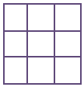 | 14
3. | Каждый символ соответствует числу. Общая сумма чисел указана рядом со строкой. Какое число должно стоять вместо вопросительного знака? | 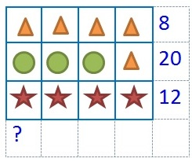 | 11
4. | Митя выложил в ряд 6 яблок, Даша между всеми яблоками положила по одной сливе. Рита между яблоками и сливами положила по одной груше. Сколько всего получилось плодов? |  | 21
5. | Третьеклассники на уроке физкультуры дети встали в линейку на расстоянии 2 м друг от друга. Вся линейка растянулась на 24 м. Сколько всего было третьеклассников на уроке физкультуры? |  | 13
6. | Из цифр 1, 2, 6, 7, 9, 1, 0, 9 составьте само большое четырехзначное число. |  | 9976
7. | Петя выписал все числа от 21 до 40. Сколько раз он написал цифру 1? | 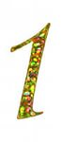 | 2
8. | Маше и Даше вместе 12 лет. Сколько лет им вместе было 2 года назад? |  | 8
9. | Если сегодня вторник, то какой день недели будет через 20 дней? | 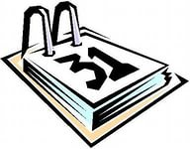 | Понедельник
10. | Три курицы за три дня снесли 3 яйца. Сколько яиц снесут 6 кур за 6 дней? | 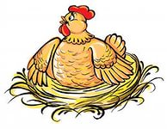 | 12
11. | Если из одной стопки тетрадей переложить в другую стопку 10 тетрадей, то тетрадей в стопках станет поровну. На сколько больше тетрадей в первой стопке, чем во второй? | 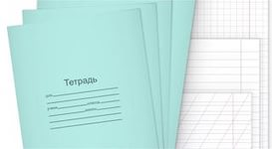 | 20
12. | 1 шаг вперед и 2 назад – так Миша шел из школы домой. На сколько шагов удалился он от дома, сделав 36 шагов? | 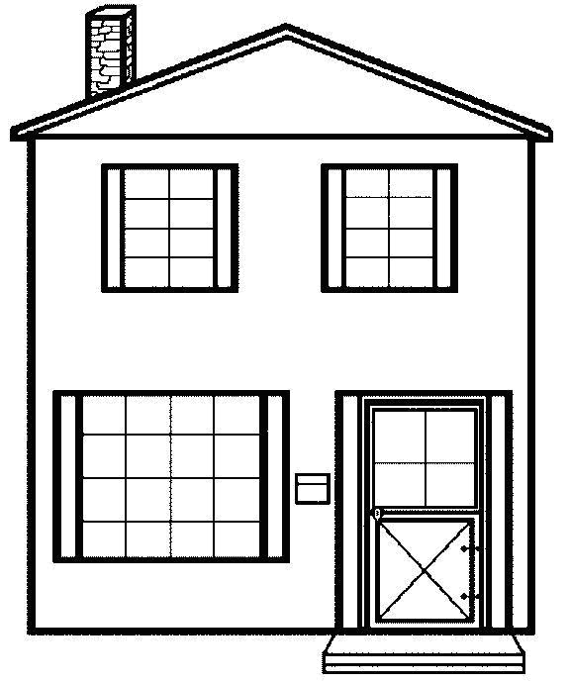 | 12
13. | Куб с ребром 3 см покрасили со всех сторон, потом распилили его на кубики с ребром 1 см. Определите, сколько среди них имеют три окрашенные грани? | 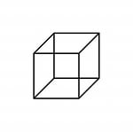 | 8
14. | Масса 3 десятков слив равна 1 кг. Какова масса 6 десятков слив? | 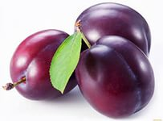 | 2
15. | Сколько квадратов изображено на этом рисунке? | 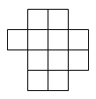 | 15
16. | Найди площади всех возможных прямоугольников с периметром 12 см. В ответ запиши большую площадь. | 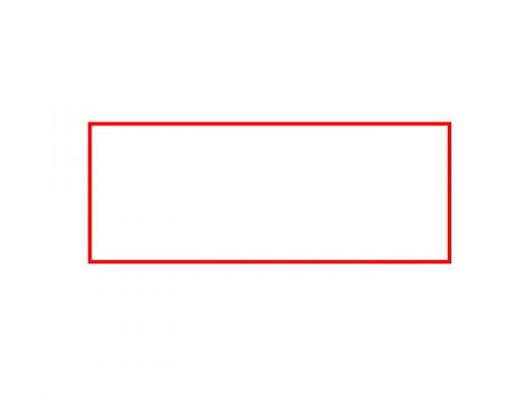 | 9
17. | Какое число будет стоять на двенадцатом месте в последовательности 0, 3, 6, 9,...? |  | 33
18. | Разгадайте ребус. В ответ запишите найденное слово. | 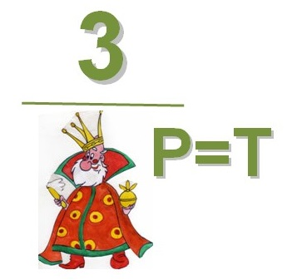 | Тринадцать
19. | Разгадайте ребус. В ответ запишите найденное слово. | 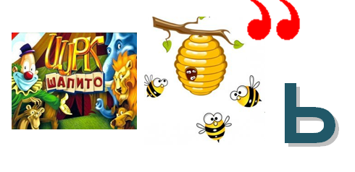 | Циркуль
20. | У сладкоежки Сережи 88 конфет. За первый час он съел четверть всех конфет, а за второй час – всё остальное. Сколько конфет съел Сережа за второй час? |  | 66

